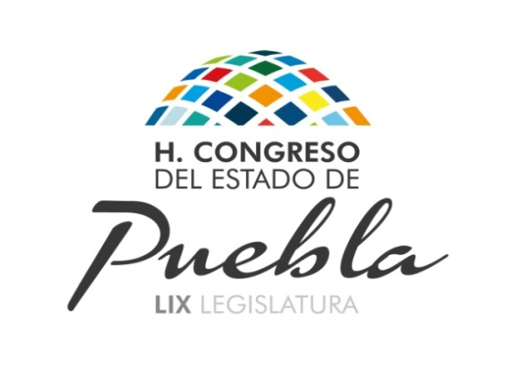
QUINCUAGÉSIMO NOVENO CONGRESO
CONSTITUCIONAL

ACTA DE LA SESIÓN DE LA COMISIÓN DE CULTURA EFECTUADA EL MARTES NUEVE DE FEBRERO DE DOS MIL DIECISÉIS.

En la Cuatro Veces Heroica Puebla de Zaragoza, a los nueve días del mes de febrero del año dos mil dieciséis, reunidos en el Salón de Protocolo del Palacio Legislativo, la Diputada y Diputados que integran la Comisión de Cultura. Manuel Pozos Cruz, Juan Carlos Natale López, Jorge Aguilar Chedraui, Francisco Mota Quiroz, José Chedraui Budib, Luis Eduardo Espinosa Galicia y Susana Riestra Piña, hubo quórum y se inicio la sesión a las ocho horas. ============ En el Punto Dos del orden del día el Diputado Juan Carlos Natale López dio lectura al orden del día, mismo que fue aprobado por unanimidad.============ En el Punto Tres el Diputado Secretario solicitó a los integrantes de la Comisión la dispensa de la lectura del Acta de la sesión anterior, misma que fue aprobada por unanimidad, al igual que su contenido. ============================== En el Punto Cuatro el Diputado Juan Carlos Natale López dio lectura al Dictamen por virtud del cual se declara “El Día de Rotary en el Estado”, el veintitrés de febrero de cada año, por la labor altruista y filantrópica que realiza esta Institución, en la promoción de valores y normas de ética, en prestación de servicios humanitarios a las comunidades y contribuir al fomento de la buena voluntad y la paz mundial, el cual fue aprobado por unanimidad.============== En el Punto Cinco el Diputado Secretario dio lectura del Dictamen por virtud del cual se instaura la Presea Estatal de Ciencia y Tecnología “Luis Rivera Terrazas”, con el objeto de honrar e incentivar el desarrollo de la Ciencia y Tecnología, la cual se entregará anualmente en el mes de mayo, mismo que fue aprobado por unanimidad. ===================================================== Agotados los puntos del orden del día, se tuvo por concluida la sesión a las ocho horas con veinte minutos. ===========================================

DIP. MANUEL POZOS CRUZ
PRESIDENTE

DIP. JUAN CARLOS NATALE LÓPEZ
SECRETARIO

QUINCUAGÉSIMO NOVENO CONGRESO
CONSTITUCIONAL

DIP. JORGE AGUILAR CHEDRAUI  VOCAL | DIP. FRANCISCO MOTA QUIROZ  VOCAL
DIP. JOSÉ CHEDRAUI BUDIB  VOCAL | DIP. LUIS EDUARDO ESPINOSA GALICIA  VOCAL
DIP. SUSANA RIESTRA PIÑA
VOCAL

ESTA HOJA DE FIRMAS CORRESPONDE AL ACTA DE LA COMISIÓN DE CULTURA DE FECHA NUEVE DE FEBREROI DE DOS MIL DIECISÉIS.

